_УП_5

Для сброса ветки необходимо применить команду reset --hard до требуемой точки (рисунки 1-2).

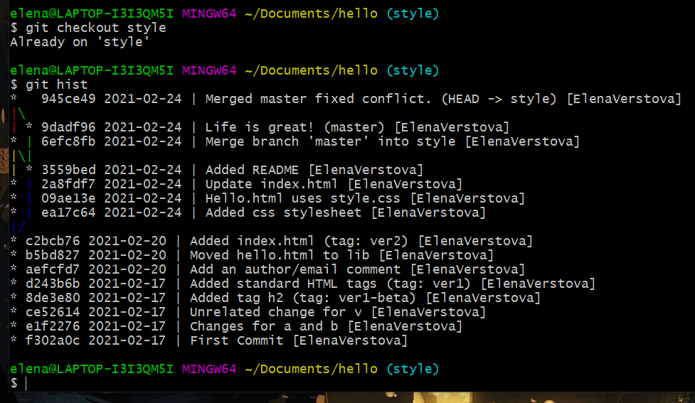

Рисунок 1 - Просмотр истории

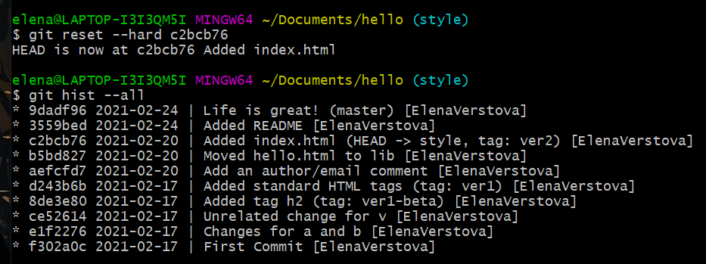

Рисунок 2 - Сброс ветки style

## Сброс ветки master

Аналогичные действия нужно произвести и для ветки master (рисунки 3-4).

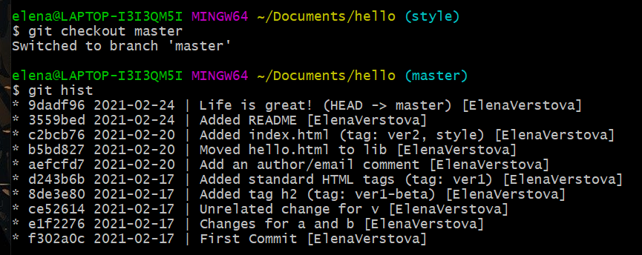

Рисунок 3 - Переключение на master и просмотр истории

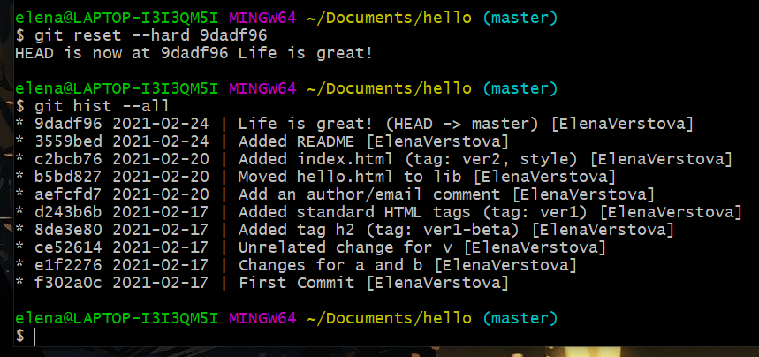

Рисунок 4 - Сброс ветки master

## Перебазирование

Команду rebase можно использовать вместо команды merge (рисунок 5).

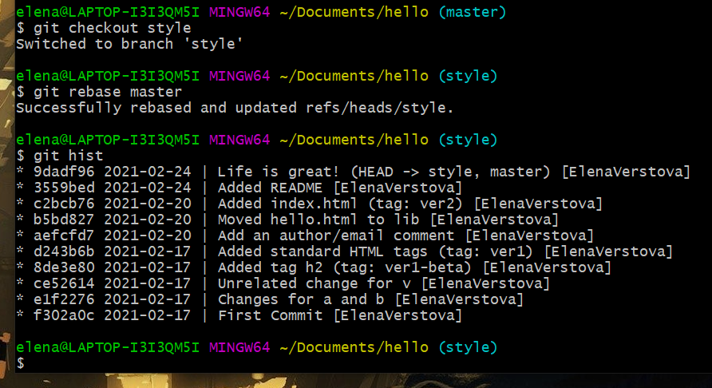

Рисунок 5 - Перебазирование веток

## Слияние в ветку master

Далее требуется произвести слияние веток с помощью merge (рисунки 6-7).

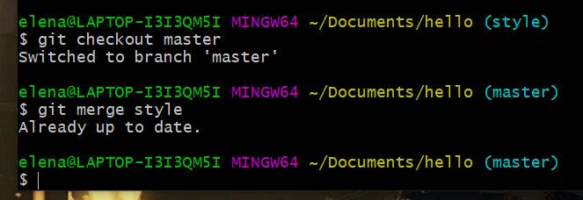

Рисунок 6 - Слияние веток

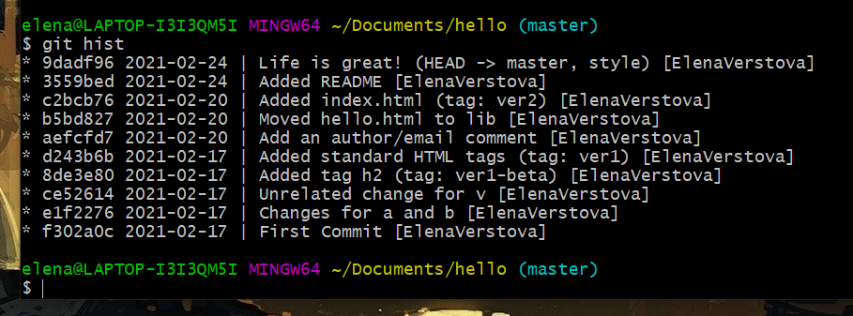

Рисунок 7 - Просмотр истории

## Клонирование репозиториев

Далее требуется научиться делать копии репозиториев. Для этого необходимо перейти в рабочий каталог и затем использовать команду git clone. Все данные действия показаны на рисунке 8.

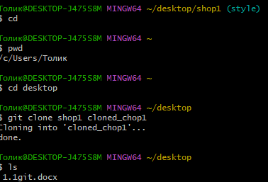

## Просмотр клонированного репозитория

После этого можно просмотреть клонированный репозиторий (рисунки 9-10).

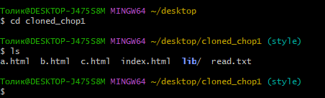

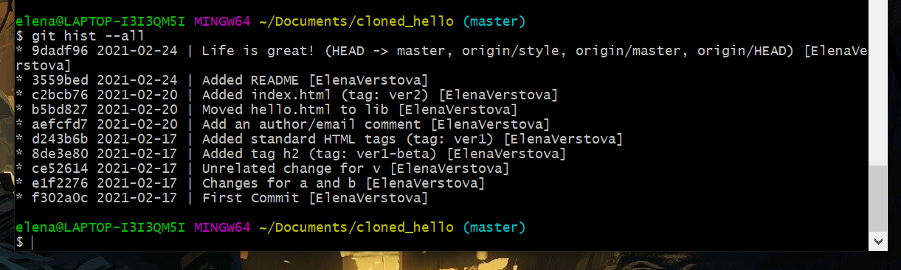

## Origin

Origin – имя по умолчанию. Просмотр данных о нем возможен с помощью команд, показанных на рисунке 11.

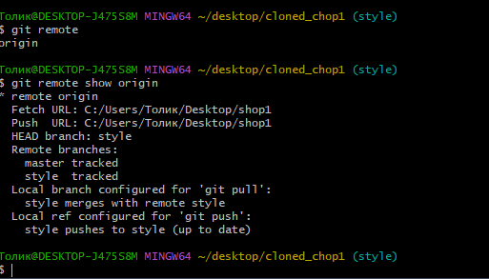

Для просмотра удаленных веток используется команда git branch -a (рисунок 12).

